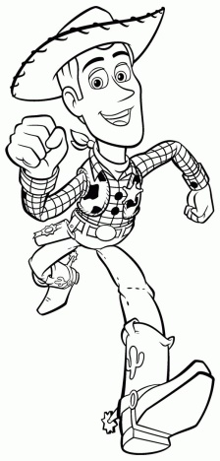
Vamos aprender os “Greetings”!

- Cut and paste the balloons according to the picture and the greetings.
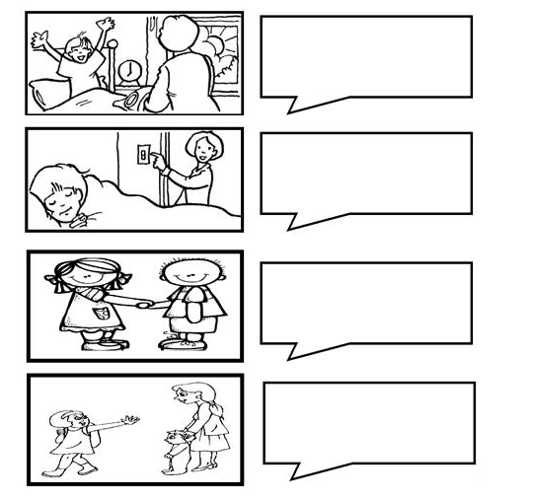
- Imagine that you are meeting your favorite character, singer or movie star! What will you say to him/her? Draw the scene and write.
(Imagine que você está conhecendo o seu personagem favorito, cantor ou estrela do cinema! O que você irá dizer para ele/ela? Desenhe a cena e escreva.)

_______________________________________________________________________________________________________________________________________________________________________________________________________________________________________________________________________________________________________________

Balões para serem recortados e colados na questão número 1:

